Экспериментальное определение коэффициента затухания сигнала в мелком водоеме
Дорофеева А.А.
Студентка 4 курса
Московский Государственный Университет имени М.В. Ломоносова
Физический факультет, Москва, Россия
E-mail: doro1212@yandex.ru

В настоящее время актуальны задачи геологоразведки шельфовых зон северных морей, связанные с поиском углеводородного сырья. Данные акватории мелководные, поэтому в их изучении неприменима глубоководная теория распространения звука. Становятся существенными граничные условия, тип дна и возможное наличие обледенения на поверхности, которые сильно влияют на звуковое поле.
Так как проведение натурного эксперимента в шельфовой зоне затруднительно в связи с суровыми погодными условиями и дороговизной, было принято решение поставить натурный эксперимент по излучению и приему звукового сигнала в мелком водоеме в Московской области. Ниже приведены результаты, полученные при обработке данных этого эксперимента.
Водоем, где был поставлен эксперимент, имеет прямоугольную форму шириной 20 м и длиной 300 м, находится в заболоченной области. В течение эксперимента излучался линейно частотно модулированный (ЛЧМ) сигнал с периодом 10 сек, частотный диапазон составил от 100 Гц до 10 кГц. Прием сигнала производился с помощью одиночного гидрофона в 9 точках водоема на расстояниях от 0.5 до 116 м от излучателя.
С помощью корреляционной обработки сигнала были получены дисперсионные характеристики водоема. По виду частотной зависимости групповой скорости частотных компонент сигнала от частоты и по наблюдаемому значению частоты отсечки было сделано предположение, что дно водоема акустически мягкое.
Так как запись сигнала производилась на различных расстояниях от источника сигнала, оказалось возможным определить коэффициент затухания звука в водоеме в зависимости от частоты. На больших расстояниях от источника амплитуда шумов становится сравнимой или даже может превосходить амплитуду полезного сигнала, поэтому для определения зависимости коэффициента затухания акустического сигнала был использован метод максимального правдоподобия. С учетом цилиндрической расходимости первой моды и затухания амплитуда сигнала в $n$-ой точке приема для каждой частоты может быть выражена через спектр излучаемого сигнала $S(ω)$, и шума $N(ω)$: $A_{n}(ω)=βS(ω)\text{exp}(−{αr}_{n})/\sqrt{r_{n}}+N(ω)$, где $β$ – некоторый коэффициент, имеющий размерность $\sqrt{м}$, $r_{n}$ - расстояние до точки приема. Полагая шум гауссовым с дисперсией $σ^{2}$, можно записать условную вероятность того, что коэффициент затухания на частоте $ω$ равен $α(ω)$:
$w\left(α(ω),β|\vec{A}(ω)\right)=\frac{\text{exp}\left(−\frac{1}{2σ^{2}}\sum_{n=1}^{M}{{\left(A_{n}(ω)−βS(ω)\frac{\text{exp}(−α(ω)r_{n})}{\sqrt{r_{n}}}\right)}^{2}}\right)}{(2π)^{M/2}σ^{M}}≡L(α,β)$, (1)
где функция $L(α,β)$ от параметров $α$ и $β$ является функцией правдоподобия. Максимум функции на каждой частоте достигается при наиболее вероятном значении коэффициента затухания $α$. Численное решение уравнения дает зависимость коэффициента затухания от частоты (рис. 1).
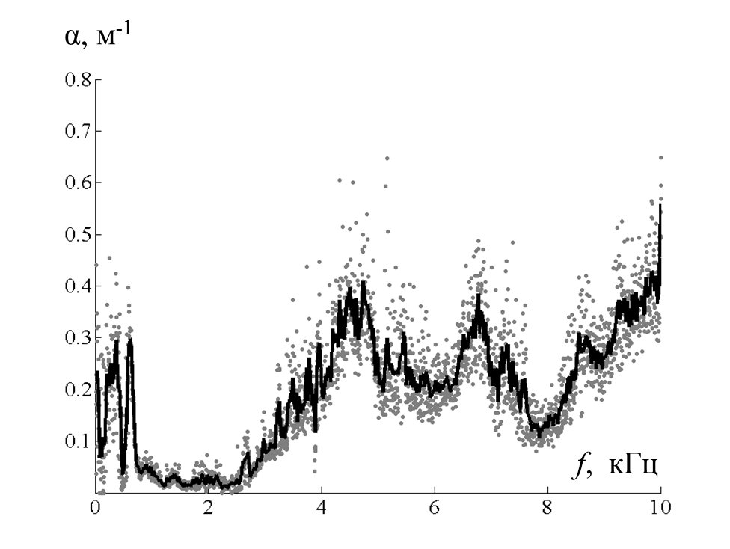
Тщательное изучение спектрограммы позволило выявить наличие отражения сигнала от береговых стенок. Таким образом, в точке приема имеется запись прямого сигнала и сигнала, отраженного от границы с неизвестным импедансом. Обладая данными о характере затухания сигнала и плотности стенок водоема, с помощью формул Френеля была рассчитана скорость звука в грунте водоема. Полученное значение скорости звука составило 1045±185 м/с, что может быть следствием загазованности водоема.
Рис. 1
Работа выполнена при поддержке грантов РФФИ № 16-29-02097 офи_м, РФФИ № 15-05-01183а, гранта Президента РФ НШ-7062.2016.2.
Литература
1. Бреховских Л.М, Лысанов Ю.П. Теоретические основы акустики океана. Л.: Гидрометеоиздат, 1982.
2. Дмитриев К.В., Дорофеева А.А., Панков И.А., Сергеев С.Н. Исследование затухания и дисперсии акустических сигналов в мелком природном водоеме // Известия РАН. Серия Физическая, 2015, т.79, №12, с.1704-1707.

